Министерство науки и высшего образования Российской Федерации
Санкт-Петербургский политехнический университет Петра Великого
Институт компьютерных наук и кибербезопасности
Высшая школа технологий искусственного интеллекта

ОТЧЁТ
о лабораторной работе № 3
«Синтез последовательностных схем. Счётчики»
по дисциплине «Основы архитектуры ЦВМ»

Выполнил
студент гр. 5130201/50302 ____________ Р. Ю. Дужнов

Проверил
доцент, к. т. н. ____________ Н. М. Вербова

«____» _____________ 2026 г.

Санкт-Петербург
2026
СОДЕРЖАНИЕ
ВВЕДЕНИЕ 3
1 ЦЕЛЬ И ЗАДАЧИ 3
2 ОПИСАНИЕ ПРОЦЕДУР СИНТЕЗА СХЕМ 3
2.1 Недвоичный вычитающий счётчик с коэффициентом пересчёта 5 3
2.2 Счётчик на базе ИС К155ИЕ6 с коэффициентом пересчёта 6 6
3 СХЕМЫ СИНТЕЗИРОВАННЫХ УСТРОЙСТВ 9
3.1 Схема 1. Недвоичный вычитающий счётчик с коэффициентом пересчёта 5 9
3.2 Схема 2. Функциональная схема счётчика (по рис. 9) 12
3.3 Схема 3. Исследование счётчика на ИС К155ИЕ6 (SN74192) 12
3.4 Схема 4. Схема для исследования ИС К155ИЕ6 (по рис. 11) 15
3.5 Схема 5. Счётчик на базе ИС К155ИЕ6 с коэффициентом пересчёта 6 16
ВЫВОДЫ 18

ВВЕДЕНИЕ
В работе рассматривается синтез последовательностных устройств на примере счётчиков. Синтезирован недвоичный вычитающий счётчик на JK-триггерах, исследована интегральная микросхема реверсивного счётчика К155ИЕ6 (SN74192) и на её основе построен счётчик с заданным коэффициентом пересчёта. Моделирование выполнено в среде NI Multisim.

1 ЦЕЛЬ И ЗАДАЧИ
Цель работы – изучить принципы синтеза последовательностных схем на примере синтеза недвоичного счётчика.
Задачи:
- синтезировать недвоичный вычитающий счётчик с коэффициентом пересчёта К_{сч} = 5, ввести его схему и проверить работу;
- изучить принцип работы счётчика на ИС К155ИЕ6 (SN74192), собрать схему исследования и проверить её работу;
- на базе ИС К155ИЕ6 синтезировать суммирующий счётчик с К_{сч} = 6 и исследовать его работу.

2 ОПИСАНИЕ ПРОЦЕДУР СИНТЕЗА СХЕМ

2.1 Недвоичный вычитающий счётчик с коэффициентом пересчёта 5
Используемые элементы. Счётчик собран в Multisim (рисунок 1) на трёх JK-триггерах 7476N (T3A, T2B, T1A), элементе 2И 7408N (U3A) и элементе 2ИЛИ 7432N (U4A). Тактовые импульсы подаёт генератор V1 (1 Гц, 5 В), состояние счётчика отображают индикаторы X1, X2, X3.
Микросхема 7476N содержит два JK-триггера с асинхронными входами установки и сброса. Входы триггера:
- J и K – информационные входы, определяют следующее состояние триггера;
- CLK – тактовый вход, триггер 7476 переключается по спаду тактового импульса (1 → 0);
- ~PR и ~CLR – асинхронные установка в «1» и сброс в «0», активный уровень – низкий; в схеме подключены к VCC, то есть не используются;
- Q и Q̅ – прямой и инверсный выходы.
По такту триггер работает так: J = K = 0 – хранение; J = 1, K = 0 – установка «1»; J = 0, K = 1 – сброс в «0»; J = K = 1 – инверсия состояния. Для синтеза используется характеристическая таблица JK-триггера (таблица 1), где «*» – безразличное значение.
Таблица 1 – Характеристическая таблица JK-триггера
Переход Q(t) → Q(t+1) | J | K
0 → 0 | 0 | *
0 → 1 | 1 | *
1 → 0 | * | 1
1 → 1 | * | 0

Число триггеров. Для К_{сч} = 5 необходимо m = ⌈log₂5⌉ = 3 триггера. Из 2³ = 8 комбинаций используются 5 (0–4), состояния 5, 6, 7 – избыточные (запрещённые).
Порядок счёта. У вычитающего счётчика номер следующего состояния на единицу меньше предыдущего: 4 → 3 → 2 → 1 → 0 → 4 → … Триггер Q₃ (T3A) – старший разряд, Q₁ (T1A) – младший.
По таблице функционирования счётчика и таблице 1 для каждого перехода определены требуемые значения J и K всех триггеров (таблица 2).
Таблица 2 – Таблица переходов и функций возбуждения счётчика
Состояние | Q₃Q₂Q₁ (t) | Q₃Q₂Q₁ (t+1) | J₃ | K₃ | J₂ | K₂ | J₁ | K₁
4 | 100 | 011 | * | 1 | 1 | * | 1 | *
3 | 011 | 010 | 0 | * | * | 0 | * | 1
2 | 010 | 001 | 0 | * | * | 1 | 1 | *
1 | 001 | 000 | 0 | * | 0 | * | * | 1
0 | 000 | 100 | 1 | * | 0 | * | 0 | *

По таблице 2 построены карты Карно для входов J и K каждого триггера (таблица 3). Клетки «–» соответствуют запрещённым состояниям 5, 6, 7, «*» – безразличным значениям; и те и другие доопределяются при минимизации.
Таблица 3 – Карты Карно функций возбуждения
  J₃ Q₃ \ Q₂Q₁ | 00 | 01 | 11 | 10
  0 | 1 | 0 | 0 | 0
  1 | * | – | – | –
  K₃ Q₃ \ Q₂Q₁ | 00 | 01 | 11 | 10
  0 | * | * | * | *
  1 | 1 | – | – | –
  J₂ Q₃ \ Q₂Q₁ | 00 | 01 | 11 | 10
  0 | 0 | 0 | * | *
  1 | 1 | – | – | –
  K₂ Q₃ \ Q₂Q₁ | 00 | 01 | 11 | 10
  0 | * | * | 0 | 1
  1 | * | – | – | –
  J₁ Q₃ \ Q₂Q₁ | 00 | 01 | 11 | 10
  0 | 0 | * | * | 1
  1 | 1 | – | – | –
  K₁ Q₃ \ Q₂Q₁ | 00 | 01 | 11 | 10
  0 | * | 1 | 1 | *
  1 | * | – | – | –
После минимизации получены уравнения входов триггеров:
J₃ = Q̅₂ · Q̅₁, K₃ = 1, (1)
J₂ = Q₃, K₂ = Q̅₁, (2)
J₁ = Q₃ ∨ Q₂, K₁ = 1. (3)
Проверка запрещённых состояний. Если счётчик окажется в избыточном состоянии, то по уравнениям (1)–(3) за один такт он переходит в рабочий цикл: 5 (101) → 2 (010), 6 (110) → 1 (001), 7 (111) → 2 (010). Схема самовосстанавливается.
Принцип работы схемы (рисунок 1). Тактовые входы CLK всех триггеров объединены и подключены к генератору V1 – счётчик синхронный. Входы K₃ (T3A) и K₁ (T1A) подключены к VCC. J₃ подключён к выходу элемента U3A (2И), на входы которого поданы инверсные выходы Q̅₂ и Q̅₁. J₂ соединён с выходом Q₃, K₂ – с инверсным выходом Q̅₁. J₁ подключён к выходу элемента U4A (2ИЛИ), на входы которого поданы Q₃ и Q₂. Индикатор X1 показывает Q₃, X2 – Q₂, X3 – Q₁. С каждым спадом тактового импульса число на индикаторах уменьшается на единицу: 4 → 3 → 2 → 1 → 0, после 0 счётчик переходит в 4 (рисунки 1–5).

2.2 Счётчик на базе ИС К155ИЕ6 с коэффициентом пересчёта 6
Микросхема К155ИЕ6 (в Multisim – 74192N) – синхронный реверсивный двоично-десятичный счётчик (модуль 10). Все четыре триггера переключаются одновременно, счётный разряд построен на JK-триггере. Назначение выводов приведено в таблице 4.
Таблица 4 – Назначение выводов ИС К155ИЕ6 (74192N)
Вывод | К155ИЕ6 | 74192N | Назначение
15, 1, 10, 9 | D₁, D₂, D₄, D₈ | A, B, C, D | Входы параллельной записи числа
5 | +1 | UP | Вход прямого счёта
4 | –1 | DOWN | Вход обратного счёта
11 | C | ~LOAD | Запись числа с входов D (активный «0»)
14 | R | CLR | Сброс в «0» (активная «1»)
3, 2, 6, 7 | 1, 2, 4, 8 | QA, QB, QC, QD | Выходы разрядов с весами 1, 2, 4, 8
12 | CR | ~CO | Перенос (при счёте вверх после 9)
13 | BR | ~BO | Заём (при счёте вниз после 0)

Режимы работы (таблица 5). Сброс и запись асинхронны. Счёт выполняется по положительному перепаду (0 → 1) на одном из счётных входов, при этом на другом счётном входе должна быть логическая «1». Выходы ~CO и ~BO нужны для каскадирования: ~CO подключается к входу UP, ~BO – к входу DOWN следующей микросхемы.
Таблица 5 – Режимы работы ИС К155ИЕ6
CLR | ~LOAD | UP | DOWN | Режим
1 | x | x | x | Сброс: Q = 0000
0 | 0 | x | x | Запись: Q = DCBA
0 | 1 | ↑ | 1 | Счёт +1
0 | 1 | 1 | ↑ | Счёт –1
0 | 1 | 1 | 1 | Хранение

Схема исследования (рисунок 7). Переключатели D₁–D₄ подают на входы A, B, C, D логический «0» (GND) или «1» (VCC) – так набирается записываемое число. Переключатель R управляет входом CLR, L – входом ~LOAD, plus1 и minus1 – входами UP и DOWN. Счётный импульс формируется переключением plus1 (или minus1) из «1» в «0» и обратно в «1». Индикаторы X1–X4 показывают выходы QA–QD (младший разряд – X1), X5 и X6 – выходы ~BO и ~CO.
Синтез дешифратора. Чтобы получить К_{сч} = 6, счётчик должен проходить состояния 0–5, а при появлении числа 6 (QD QC QB QA = 0110) сбрасываться в 0. Для этого синтезируется дешифратор состояния 0110, выход которого подаётся на вход CLR. Полное выражение дешифратора:
Y = Q̅_{D} · Q_{C} · Q_{B} · Q̅_{A}. (4)
Состояния 7–15 в цикле не встречаются (счётчик сбрасывается уже на числе 6), поэтому на карте Карно они безразличные (таблица 6).
Таблица 6 – Карта Карно дешифратора состояния 0110
QD QC \ QB QA | 00 | 01 | 11 | 10
00 | 0 | 0 | 0 | 0
01 | 0 | 0 | – | 1
11 | – | – | – | –
10 | – | – | – | –

Единица объединяется с безразличными клетками в контур из четырёх клеток (QC = 1, QB = 1), откуда:
Y = Q_{C} · Q_{B}. (5)
Дешифратор реализуется одним элементом 2И 74LS08N (U2A), на входы которого поданы выходы QB и QC. Число 6 – первое в порядке счёта, у которого одновременно QC = 1 и QB = 1, поэтому на числах 0–5 ложных срабатываний нет. Чтобы сохранить ручной сброс переключателем R, выход дешифратора и сигнал с переключателя R объединены элементом 2ИЛИ 74LS32N (U3A), выход которого подключён к входу CLR (вывод 14): CLR = Y ∨ R.
Принцип работы схемы (рисунок 13). Схема получена из схемы исследования (рисунок 7) добавлением элементов U2A и U3A. Импульсы подаются на вход UP переключателем plus1, вход DOWN держится в «1». Счётчик проходит состояния 0, 1, 2, 3, 4, 5. На шестом импульсе он на очень короткое время переходит в 0110, на выходе U2A появляется «1», через U3A она поступает на CLR, и счётчик асинхронно сбрасывается в 0000. Поэтому состояние 6 на индикаторах не видно, после 5 сразу отображается 0. Устойчивых состояний шесть, то есть К_{сч} = 6 (рисунки 13, 14).

3 СХЕМЫ СИНТЕЗИРОВАННЫХ УСТРОЙСТВ

3.1 Схема 1. Недвоичный вычитающий счётчик с коэффициентом пересчёта 5
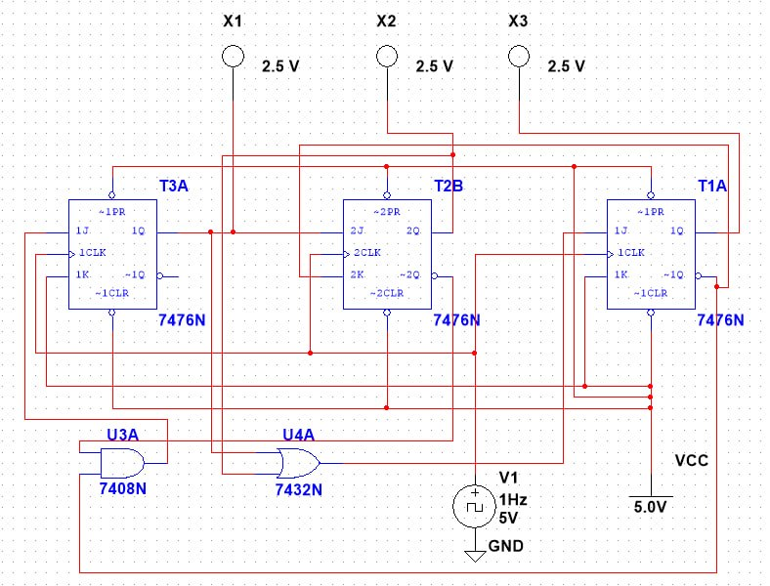
Рисунок 1 – Недвоичный вычитающий счётчик с К_{сч} = 5 на JK-триггерах 7476N (исходное состояние 000)
Проверка работы: по каждому спаду тактового импульса число на индикаторах X1–X3 уменьшается на единицу (таблица 7, рисунки 1–5).
Таблица 7 – Проверка работы счётчика с К_{сч} = 5
Такт | X1 (Q₃) | X2 (Q₂) | X3 (Q₁) | Число | Рисунок
Исходное | 0 | 0 | 0 | 0 | 1
1 | 1 | 0 | 0 | 4 | 2
2 | 0 | 1 | 1 | 3 | 3
3 | 0 | 1 | 0 | 2 | 4
4 | 0 | 0 | 1 | 1 | 5
5 | 0 | 0 | 0 | 0 | 1

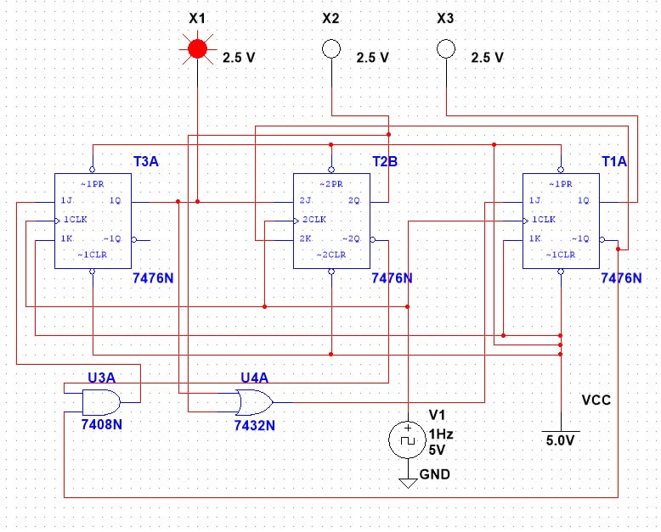
Рисунок 2 – Состояние 4 (100): горит X1
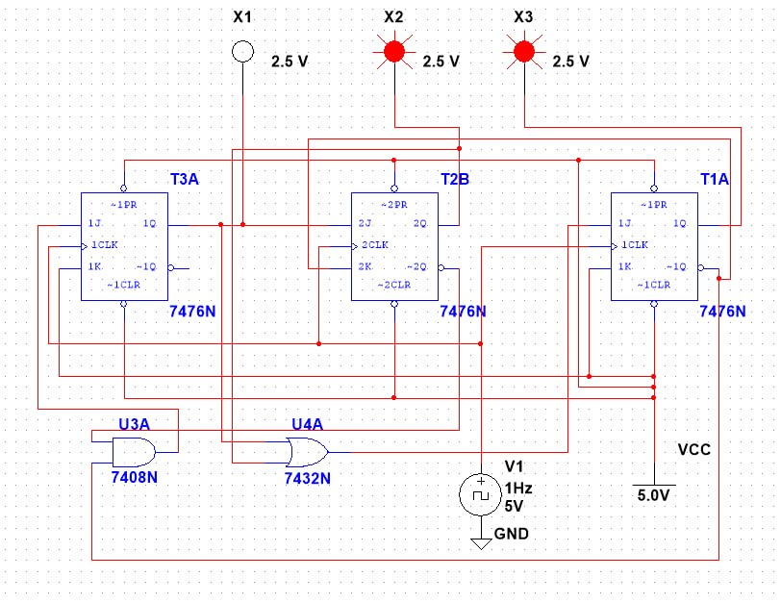
Рисунок 3 – Состояние 3 (011): горят X2 и X3
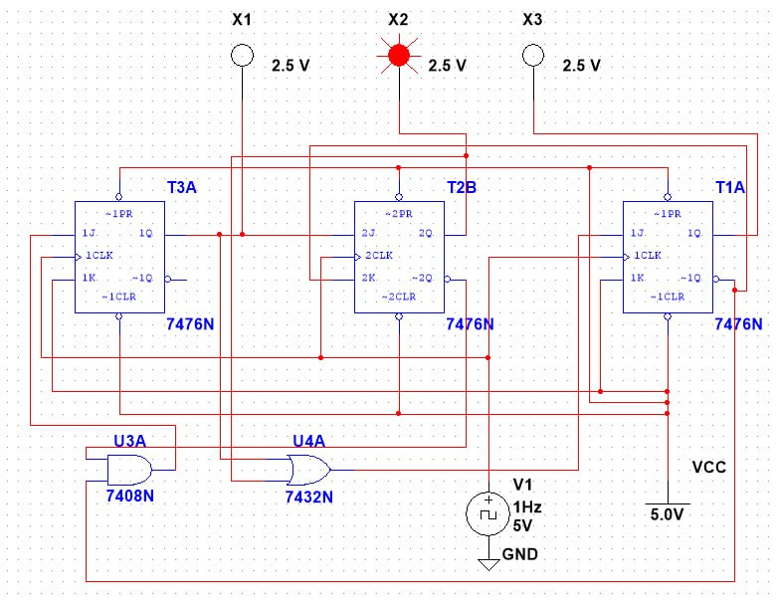
Рисунок 4 – Состояние 2 (010): горит X2
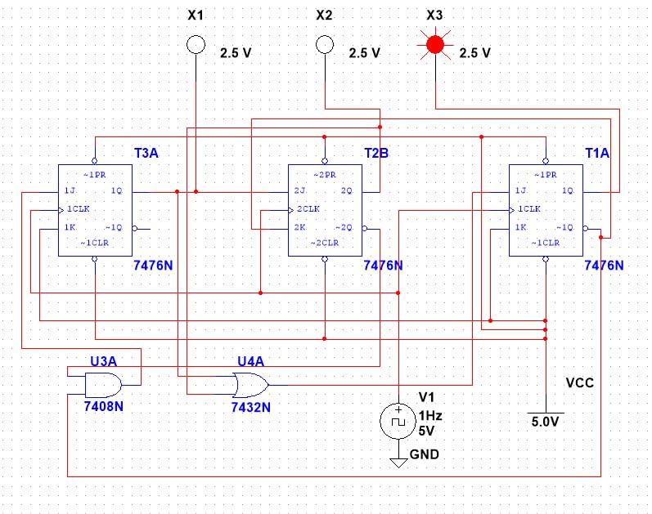
Рисунок 5 – Состояние 1 (001): горит X3

3.2 Схема 2. Функциональная схема счётчика (по рис. 9)
Функциональная схема счётчика по рисунку 9 методических указаний приведена на рисунке 6. Тактовые импульсы C поступают на счётчик от формирователя сигналов без дребезга, выходы счётчика подключены к блоку индикации.
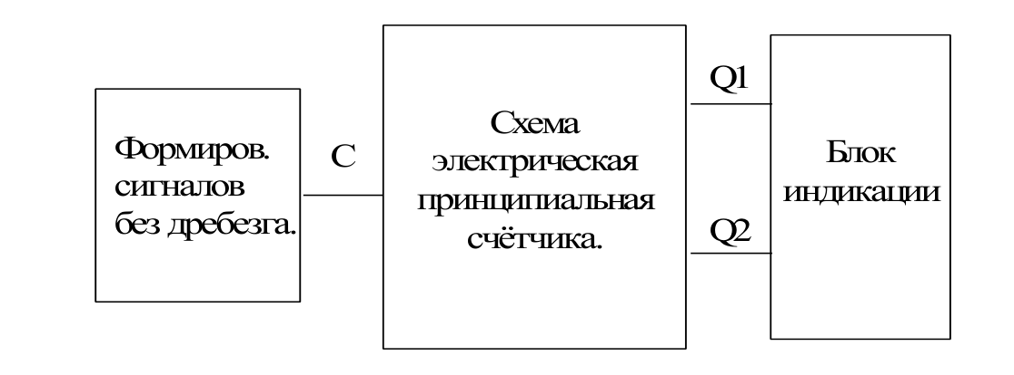
Рисунок 6 – Функциональная схема счётчика

3.3 Схема 3. Исследование счётчика на ИС К155ИЕ6 (SN74192)
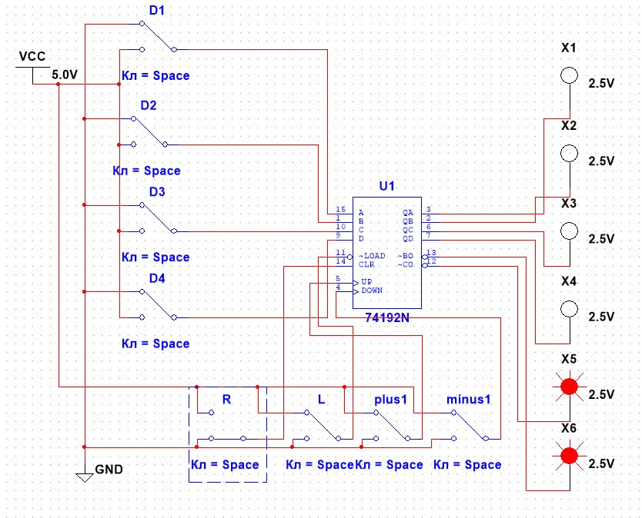
Рисунок 7 – Схема исследования ИС К155ИЕ6 (74192N) в Multisim
Проверка проводилась в последовательности: сброс по CLR, запись числа 5 по входам A–D и ~LOAD, счёт импульсами на входах UP и DOWN (рисунки 8–11).
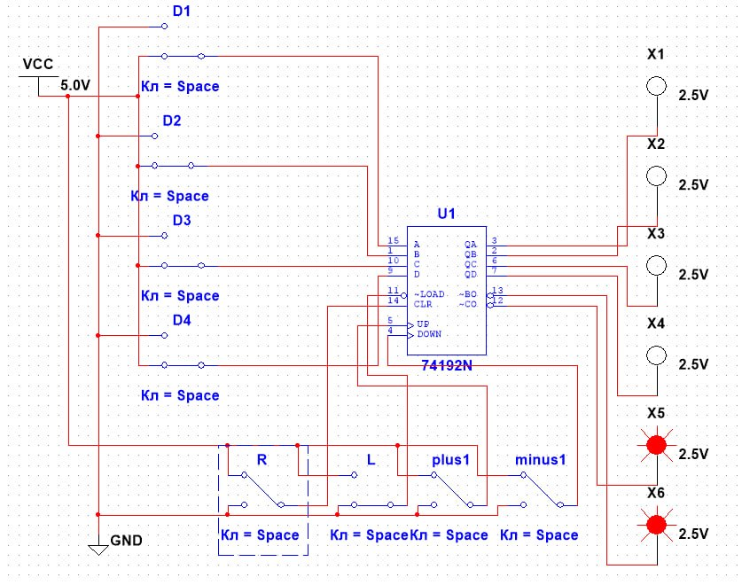
Рисунок 8 – Сброс (R = 1): QD QC QB QA = 0000, горят только X5 и X6
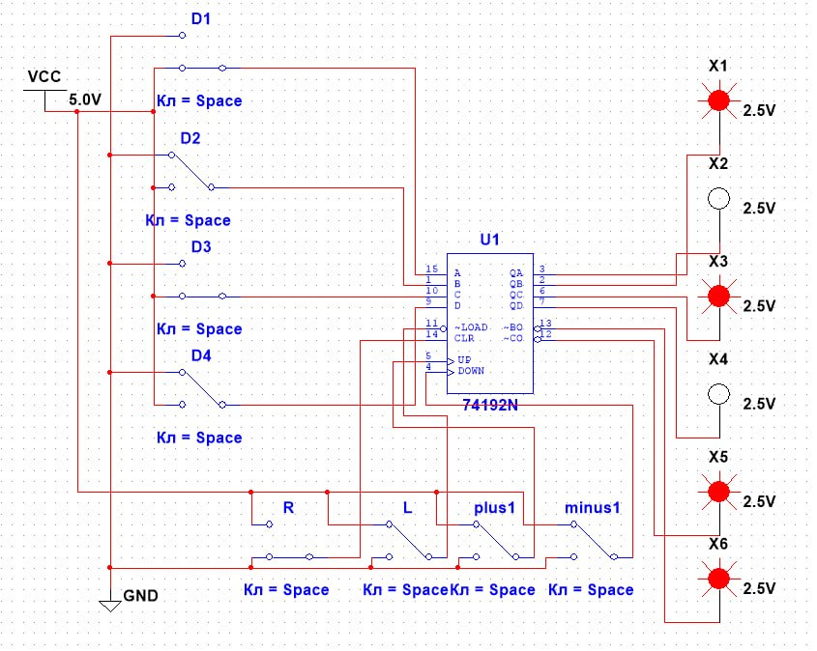
Рисунок 9 – Запись числа 5 (D₁ = 1, D₃ = 1, L = 0): 0101, горят X1 и X3
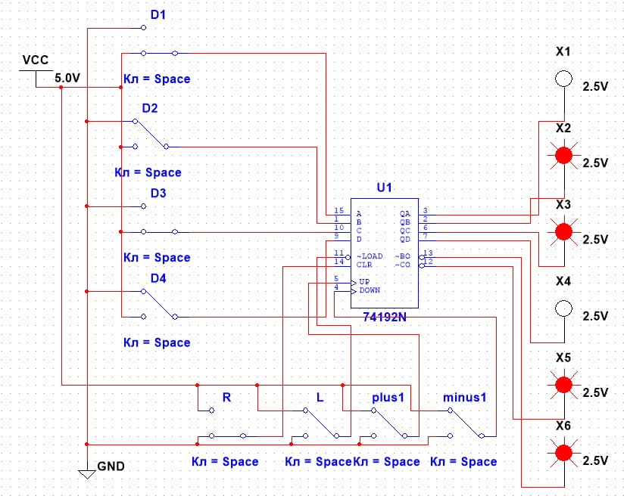
Рисунок 10 – Импульс на входе UP: 5 → 6, 0110, горят X2 и X3
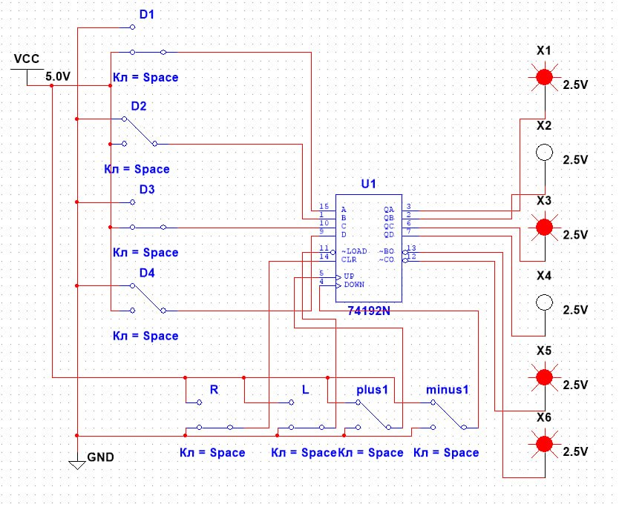
Рисунок 11 – Импульс на входе DOWN: 6 → 5, 0101, горят X1 и X3

3.4 Схема 4. Схема для исследования ИС К155ИЕ6 (по рис. 11)
Схема для исследования ИС К155ИЕ6 с блоком переключателей SA7–SA10, формирователем сигналов без дребезга (кнопки SB1–SB4: «сбр», «зап», «+1», «–1») и блоком индикации HL B1–B6 по рисунку 11 методических указаний приведена на рисунке 12.
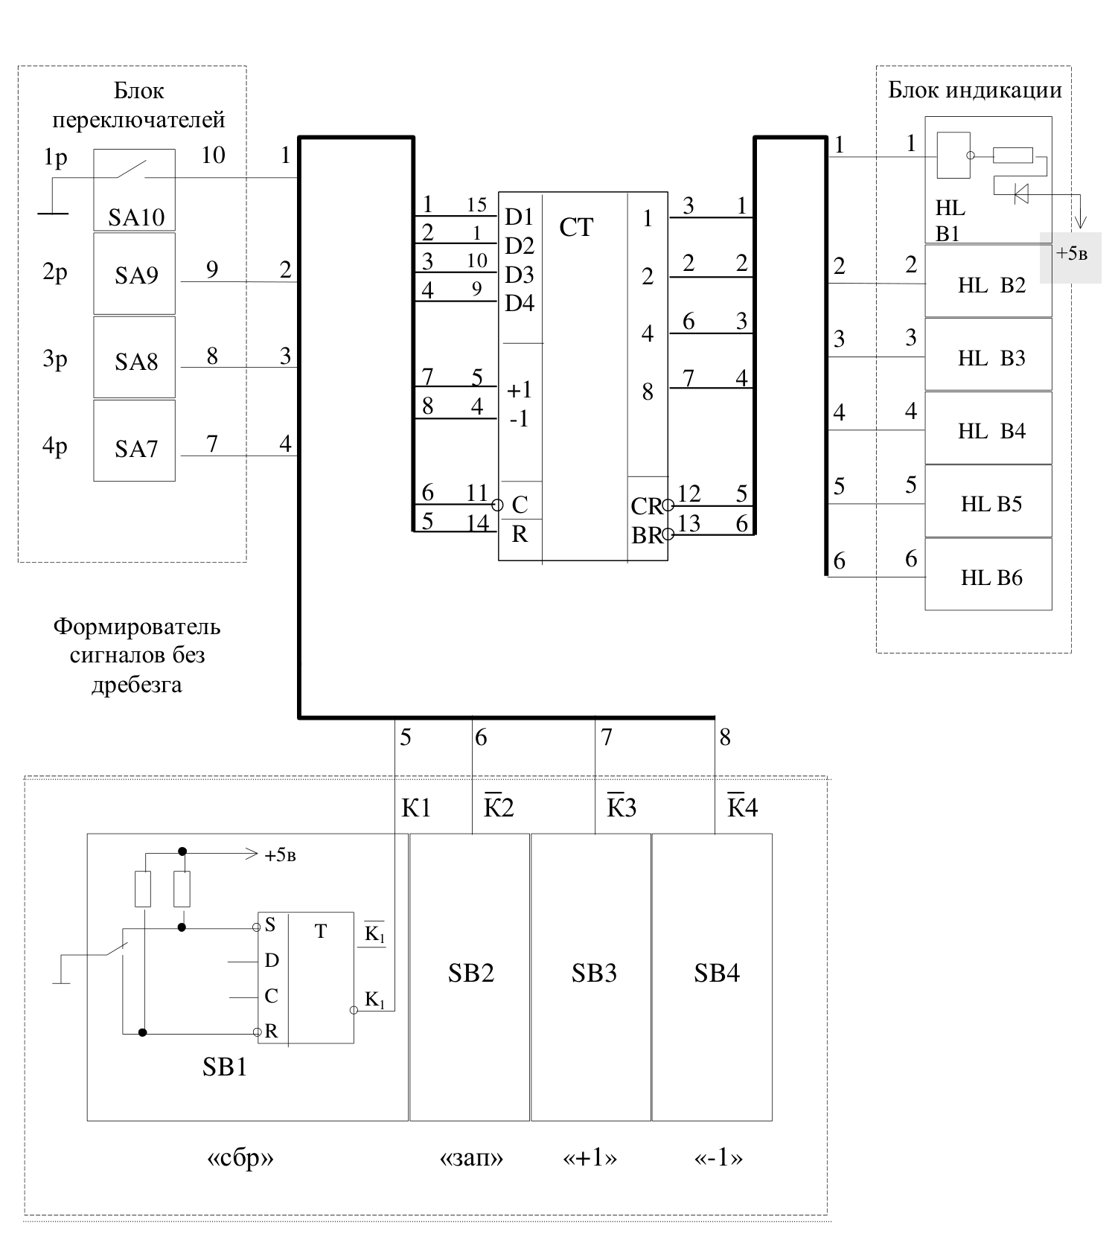
Рисунок 12 – Схема для исследования ИС К155ИЕ6

3.5 Схема 5. Счётчик на базе ИС К155ИЕ6 с коэффициентом пересчёта 6
Схема суммирующего счётчика с К_{сч} = 6 показана на рисунке 13: к схеме рисунка 7 добавлены дешифратор Y = QC·QB на элементе U2A (74LS08N) и элемент U3A (74LS32N), объединяющий выход дешифратора с переключателем сброса R. Выход U3A подключён к входу CLR.
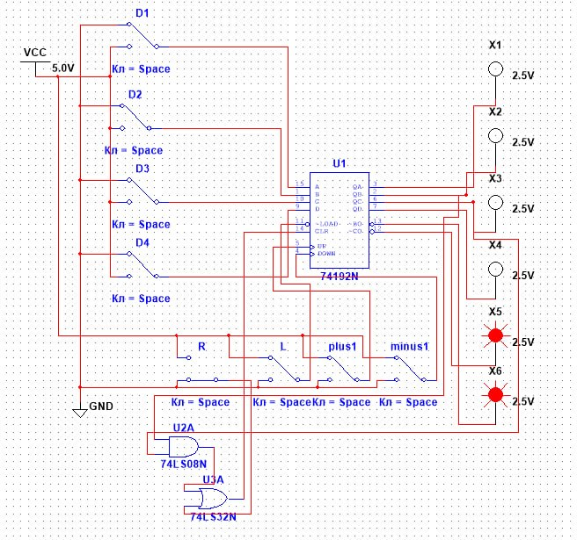
Рисунок 13 – Счётчик с К_{сч} = 6 на базе ИС К155ИЕ6 (74192N): состояние 0000
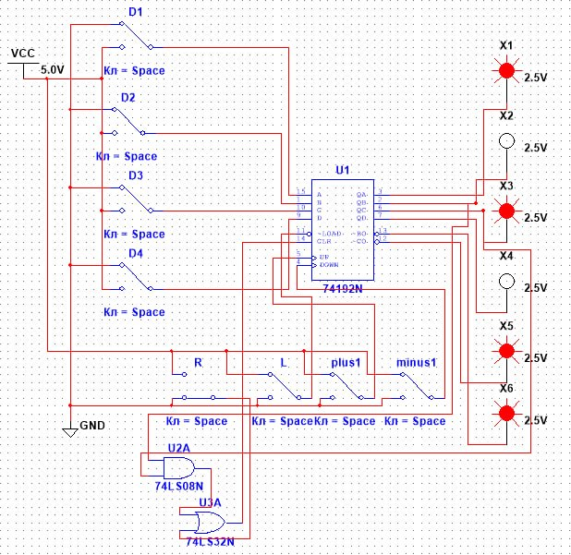
Рисунок 14 – Состояние 5 (0101) – последнее состояние цикла, горят X1 и X3
После пятого импульса счётчик находится в состоянии 5 (рисунок 14). Следующий импульс переводит его в 0110, дешифратор сразу сбрасывает счётчик, и на индикаторах снова 0000, как на рисунке 13. Таким образом, счётчик циклически проходит шесть состояний 0–5.

ВЫВОДЫ
- Синтезирован недвоичный вычитающий счётчик с К_{сч} = 5 на трёх JK-триггерах 7476N. После минимизации по картам Карно понадобилось всего два дополнительных элемента (2И и 2ИЛИ): J₃ = Q̅₂·Q̅₁, J₂ = Q₃, K₂ = Q̅₁, J₁ = Q₃ ∨ Q₂, K₁ = K₃ = 1.
- Моделирование подтвердило порядок счёта 4 → 3 → 2 → 1 → 0 → 4 (рисунки 1–5). Запрещённые состояния 5, 6, 7 за один такт переходят в рабочий цикл, то есть схема самовосстанавливается.
- Исследована ИС К155ИЕ6 (74192N): проверены асинхронный сброс по CLR, асинхронная запись числа по ~LOAD, счёт вверх и вниз по фронту импульсов на входах UP и DOWN (рисунки 8–11).
- На базе К155ИЕ6 построен суммирующий счётчик с К_{сч} = 6: дешифратор состояния 0110 сводится к одному элементу 2И (Y = QC·QB, 74LS08N), его выход через элемент 2ИЛИ (74LS32N) подаётся на вход сброса CLR. Счётчик проходит состояния 0–5 и после шестого импульса возвращается в 0 (рисунки 13, 14).

